XVII. Goethe und der Kickelhahn-Berg

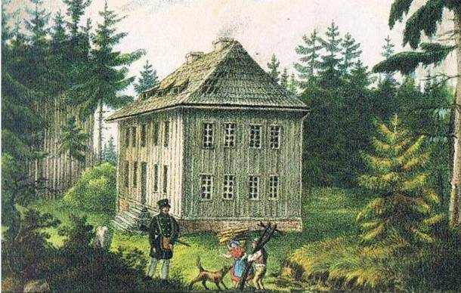
1. Das Jagdhaus Gabelbach auf halber Höhe früher

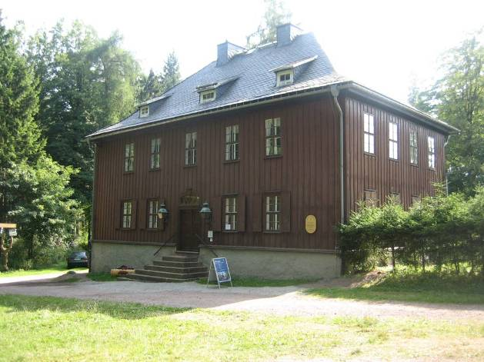
2. Das Jagdhaus Gabelbach heute nach der Restaurierung
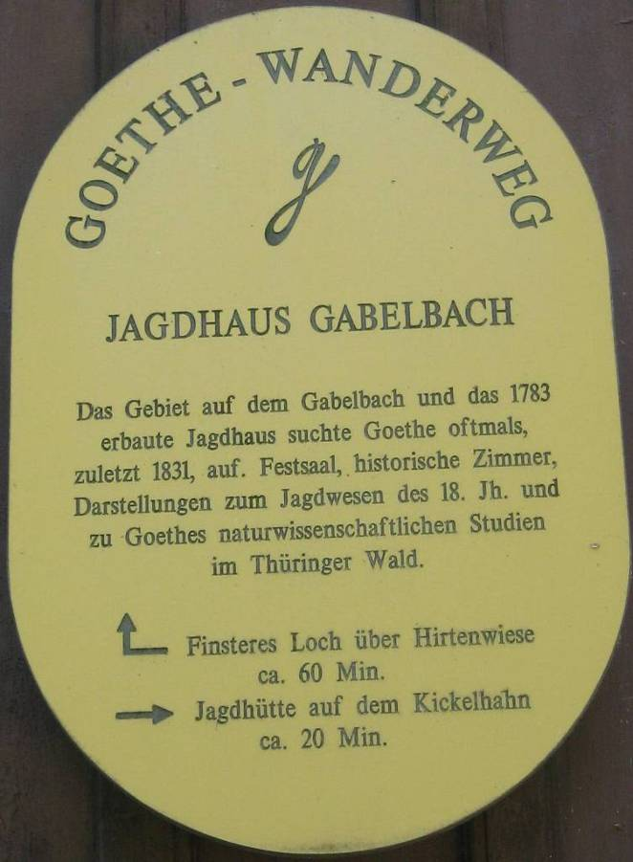
3. Infotafel am Jagdhaus Gabelbach

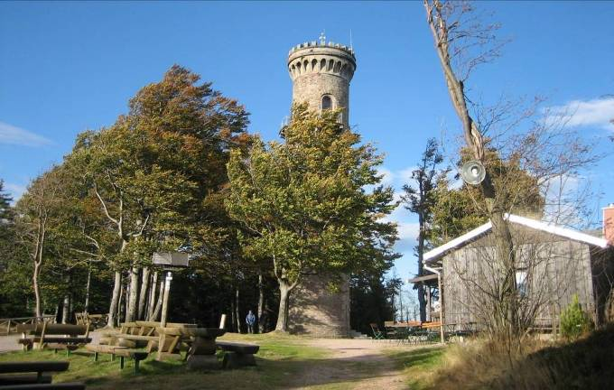
4. Der Gipfel des Kickelhahn-Berges heute

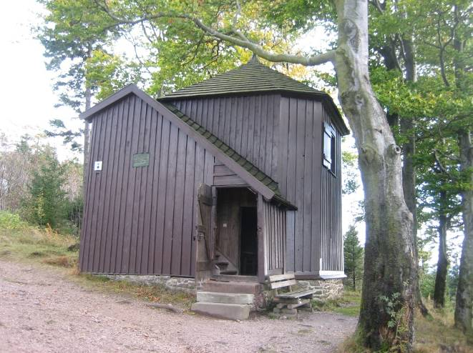
5. Das kleine Jägerhaus/die Jagdhütte unterhalb des Gipfels

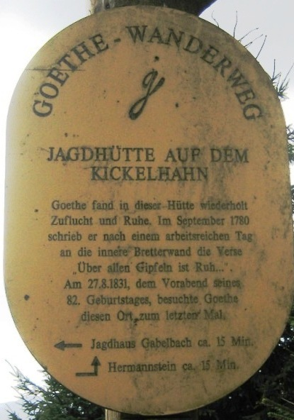
6. Infotafel an der Jagdhütte

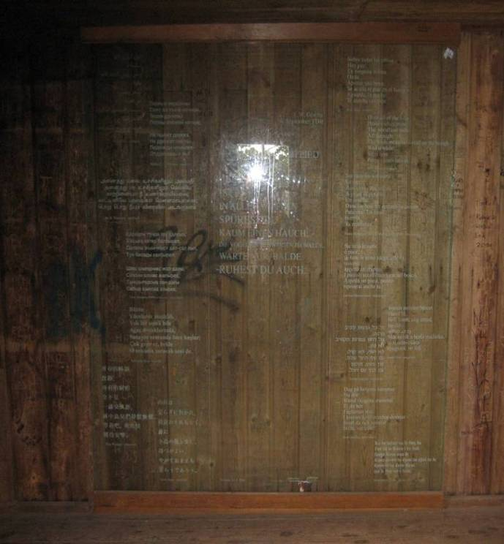
7. Infotafel im Inneren zum berühmten Goethe-Gedicht "Über allen Gipfeln ist Ruh" mit Übersetzungen des Gedichtes in viele Sprachen

